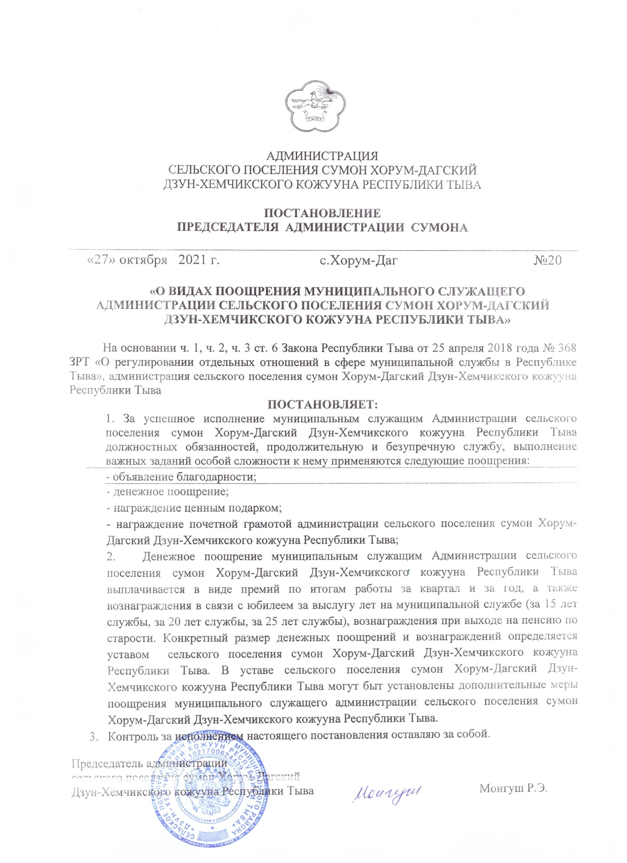

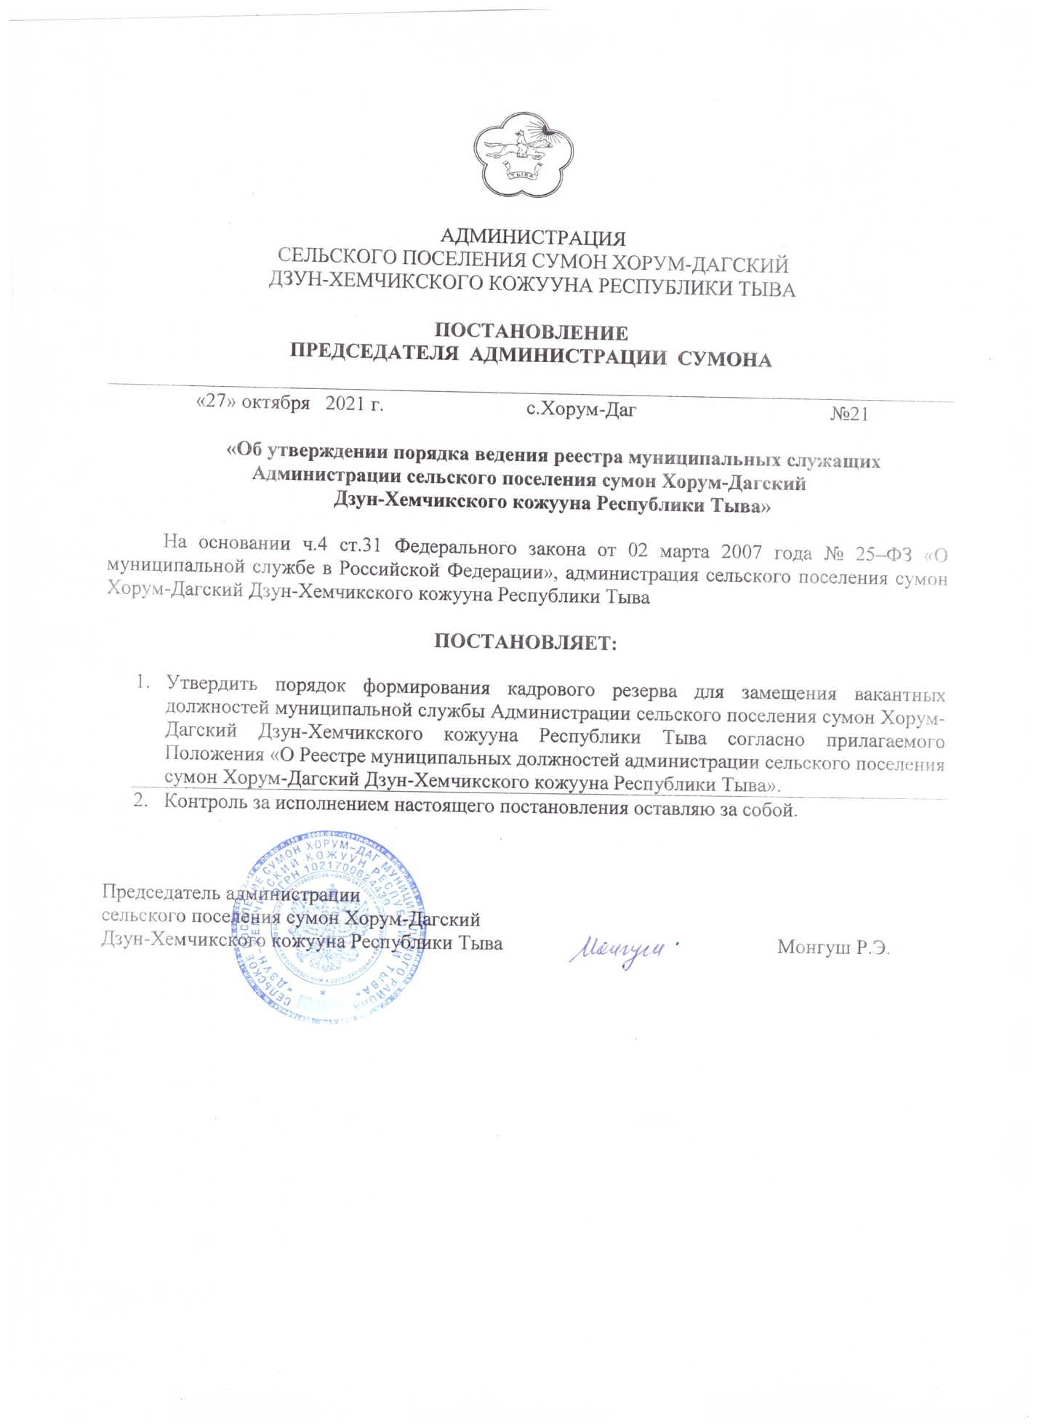

Приложение

к постановлению администрации сельского поселения сумон Хорум-Дагский Дзун-Хемчикского кожууна Республики Тыва

от 27 октября 2021 года №21

ПОЛОЖЕНИЕ

о Реестре муниципальных должностей администрации сельского поселения

сумон Хорум-Дагский Дзун-Хемчикского кожууна Республики Тыва

Раздел I. Общие положения

1. Должности муниципальной службы в администрации сельского поселения сумон Хорум-Дагский Дзун-Хемчикского кожууна Республики Тыва классифицируются по группам и функциональному признаку должностей.

2. Должности муниципальной службы в администрации сельского поселения сумон Хорум-Дагский Дзун-Хемчикского кожууна по функциональному признаку подразделяются на следующие категории:

1) руководители - должности председателя администрации (в случае замещения должности по контракту), заместителя председателя администрации муниципального образования;

2) специалисты – гл.специалист, замещаемый без ограничения срока полномочий.

3. Реестр должностей муниципальной службы администрации сельского поселения сумон Хорум-Дагский Дзун-Хемчикского кожууна представляет собой перечень наименований должностей муниципальной службы администрации сельского поселения сумон Хорум-Дагский Дзун-Хемчикского кожууна, классифицированных по группам и функциональному признаку должностей (категории).

4. Реестр должностей муниципальной службы администрации сельского поселения сумон Хорум-Дагский Дзун-Хемчикского кожууна применяется при составлении и утверждении структуры и штатного расписания, предусмотренными уставом муниципального образования.

5. Должности муниципальной службы устанавливаются муниципальными правовыми актами органа местного самоуправления в соответствии с Реестром должностей муниципальной службы администрации сельского поселения сумон Хорум-Дагский Дзун-Хемчикского кожууна.

**Раздел II. Ведение Реестра муниципальных должностей**

**администрации сельского поселения сумон Хорум-Дагский**

**Дзун-Хемчикского кожууна Республики Тыва**

1. Реестр муниципальных должностей администрации сельского поселения сумон Хорум-Дагский Дзун-Хемчикского кожууна Республики Тыва ведется гл.специалистом администрации сельского поселения сумон Хорум-Дагский Дзун-Хемчикского кожууна.

2. Реестр ведется в электронном и бумажном виде по следующей [форме](consultantplus://offline/main?base=RLAW434;n=9748;fld=134;dst=100103) (прилагается):

1) порядковый номер строки;

2) наименование структурного подразделения, в котором находится муниципальная должность;

3) категория и группа должностей муниципальной службы;

4) наименование муниципальной должности;

5) фамилия, имя, отчество лица, замещающего муниципальную должность;

6) дата поступления лица на муниципальную службу на замещение данной муниципальной должности;

7) дата прекращения лицом, занимавшим муниципальную должность муниципальной службы по этой должности;

8) примечания.

3. В случае перевода, перехода лица на другую муниципальную должность оно исключается из Реестра по предыдущей должности.

4. Запись в Реестре муниципальных должностей администрации сельского поселения сумон Хорум-Дагский Дзун-Хемчикского кожууна является основанием для выдачи удостоверения муниципальному служащему.